Міністерство освіти і науки України

Львівський національний університет ім. Івана Франка

Факультет прикладної математики

та інформатики

**АРХІТЕКТУРА ОС ТА СХЕМОТЕХНІКА**

**Звіт**

до лабораторної роботи №8 на тему:

**ОБЧИСЛЕННЯ ПРОСТИХ ВИРАЗІВ НА МОВІ ASSEMBLER**

Виконав:

студент гр. ПМО-11

Кравець Н. А.

Прийняв:

Рикалюк Р.Є.

Львів – 2021

**Звіт по роботі**

**Мета:** використовуючи середовище Visual Studio, реалізувати програму обчислення математичного виразу на мові Assembler.

**Варіант 9:** Обчислити периметр і площу прямокутного трикутника за заданими двома катетами.

**Результат роботи:**

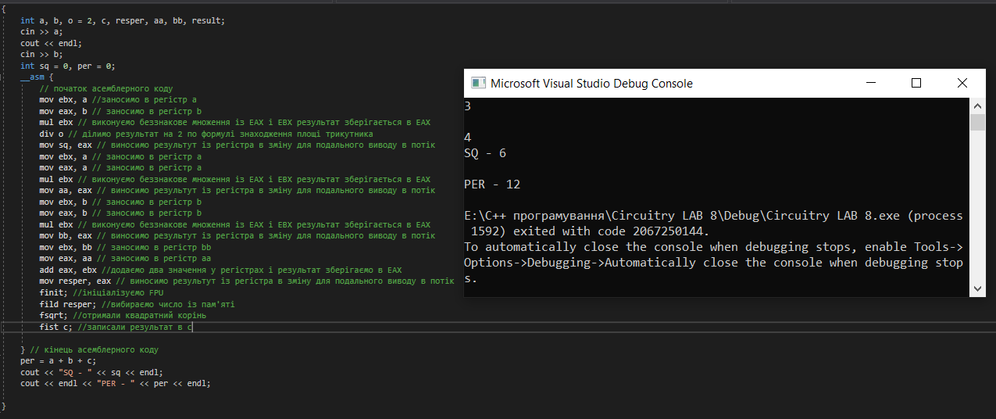

**Повний код програми:**

#include <iostream>

using namespace std;

void main()

{

int a, b, o = 2, c, resper, aa, bb, result;

cin >> a;

cout << endl;

cin >> b;

int sq = 0, per = 0;

__asm {

// початок асемблерного коду

mov ebx, a //заносимо в регістр а

mov eax, b // заносимо в регістр b

mul ebx // виконуємо беззнакове множення із EAX i EBX результат зберігається в EAX

div o // ділимо результат на 2 по формулі знаходження площі трикутника

mov sq, eax // виносимо результут із регістра в зміну для подального виводу в потік

mov ebx, a // заносимо в регістр а

mov eax, a // заносимо в регістр а

mul ebx // виконуємо беззнакове множення із EAX i EBX результат зберігається в EAX

mov aa, eax // виносимо результут із регістра в зміну для подального виводу в потік

mov ebx, b // заносимо в регістр b

mov eax, b // заносимо в регістр b

mul ebx // виконуємо беззнакове множення із EAX i EBX результат зберігається в EAX

mov bb, eax // виносимо результут із регістра в зміну для подального виводу в потік

mov ebx, bb // заносимо в регістр bb

mov eax, aa // заносимо в регістр аa

add eax, ebx //додаємо два значення у регістрах і результат зберігаємо в EAX

mov resper, eax // виносимо результут із регістра в зміну для подального виводу в потік

finit; //ініціалізуємо FPU

fild resper; //вибираємо число із пам'яті

fsqrt; //отримали квадратний корінь

fist c; //записали результат в с

} // кінець асемблерного коду

per = a + b + c;

cout << "SQ - " << sq << endl;

cout << endl << "PER - " << per << endl;

}

**Висновок:**

Під час виконання лабораторної роботи №8 я попрактикувався з мовою програмування Assembler. Використовуючи середовище Microsoft Visual Studio, реалізував програму  для обчислення площі і периметру трикутника за заданими двома катетами. Також навчився додавати віднімати множити ділити і добувати квадратний корень із числа у мові Assembler.